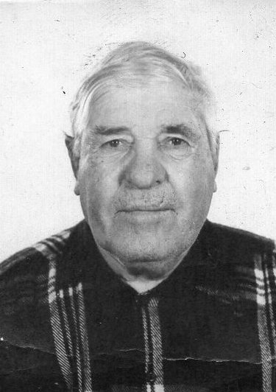

**Шидяев Иван Сергеевич**

- ветеран ВОВ. Родился 10 сентября 1925 года в селе Китово Краснооктябрьского района Горьковской области. Воинскую присягу принял в 1943 году.

1943-1944 г.г. - служба рядовым,

1944-1946 г. г. - курсант Ульяновского пехотного училища.

1946-1947 годы - комиссар строевого взвода в Литве.

Награды за участие в боевых действиях: "Медаль Жукова", "Орден Отечественной войны II степени"

Юбилейные медали: "20 лет Победы", "30 лет Победы", "40 лет Победы", "50 лет Победы", "55 лет Победы", "60 лет Победы".

